Fórmula | Nombre
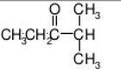 | 1,1-dimetil-2-butanona
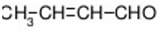 | 2-eno-butenal
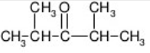 | 2,4-dimetl-3-pentanona
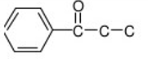 | 1-fenilpropanona
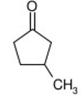 | 3-metil-ciclopentanona
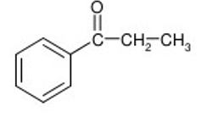 | Etil-fenil-cetona
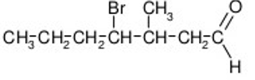 | 4-bromo-3-metil-heptanal
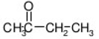 | 2- butanona  Etil-metil-cetona
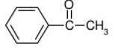 | Metil-fenil-cetona
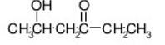 | 5-hidroxi-3-hexanona

- Di-sec-butil cetona

CH₃ CH₃

CH₃-CH₂-CH-CO-CH-CH₂-CH₃

- B- bromoetil isopropil cetona
CO-CH-CH₃

Br CH₃

CH₂-CH₃
- Benzofenona
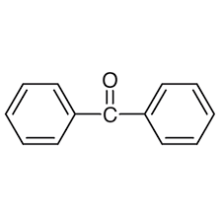
- 3- buten-2-ona
CH₂=CH-CO-CH₃
- 2-metilciclopentanona
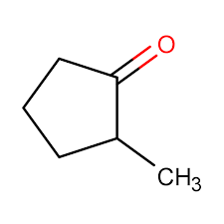
- T-butil-metilcetona
CH₃

CH₃ -C−CO-CH₃

CH₃

